1. **吃发简述冯.诺依曼计算机结构的基本含义。**

【答案】（1）冯·诺依曼基本结构包括运算器、控制器、存储器、输入输出设备。

（2）冯·诺依曼计算机用二进制的形式表示数据和指令，规定计算机的工作方式为存储程序，程序控制执行

1. **微型计算机主要由哪几大部分组成？各部分的基本功能是什么？**

【答案】微型计算机主要由如下部分组成：

（1）中央处理单元（CPU）

CPU是微型计算机的核心部件，提供运算和判断能力，进行算术和逻辑运算、控制指令执行。

（2）主存储器（主存，内存）

主存储器是微型计算机中存储程序和数据的记忆装置，可以分为随机存储器RAM和只读存储器ROM。

（3）I/O接口电路

提供驱动外设的电压或电流；匹配计算机与外设之间的信号电平、速度、信号类型、数据格式等；缓存发给外设的数据、控制命令和外设提供的运行状态信息；

（4）系统总线

将微型机的各个部件并行联接起来，以分时方式实现信息交换，方便组成不同规模的微机系统

1. **何谓系统总线？系统总线分为哪几组？每组总线的特点与作用是什么？**

【答案】总线是指计算机中部件之间进行信息传输的一组公用的信号线及其相关的控制逻辑。系统总线是CPU、存储器、I/O接口电路之间相连所用的总线。分为以下三类：

地址总线（AB）：传送地址，单向；

数据总线（DB）：传送数据，双向；

控制总线（CB）：传送命令，宏观双向，微观单向

1. **8086 CPU 内部分为哪两个部分？它们各自的组成和功能是什么？这种功能划分为什么可提高CPU的执行速度？**

【答案】8086的内部结构从功能上划分为两个功能单元：总线接口部件BIU和执行部件EU。

BIU：总线接口部件（单元），负责控制完成全部总线操作，取指令、读数据和写运算结果。其结构包括了20位地址加法器，4个16位段寄存器，1个16位指令指针寄存器，6字节的指令队列缓冲器和总线控制逻辑。

EU：执行部件（单元），负责分析指令，执行指令。其内部结构包括1个16位ALU(算术逻辑单元)，8个通用寄存器，标志寄存器FLAGS和EU控制系统。

8086CPU的这种设计实现了“指令流水”，即实现了多条指令重叠执行，使得指令的读取分析和数据的计算可以重叠执行，可有效提高总线传输效率和整个系统的执行速度。

1. **若最小模式下的8086引脚 M/IO=0、DT/R=1，则表示CPU正在进行什么操作？**

【答案】表示向I/O端口输出数据的操作。

1. **在下列条件下，读周期时序中需不需要插入Tw状态？需要插入几个？**

**请画出相应的时序信号图。**

**①CPU为8086－1（主频：10MHz）**

**② 内存芯片的读出时间为400ns**

**（从CPU输出有效地址到数据稳定出现在数据总线上的时间）。**

【答案】 8086的主频为10MHz，时钟周期为T＝1/10MHz＝100ns。而内存芯片的读出时间为400ns，CPU在时钟Tw前沿对Ready采样，所以要在T3和T4之间插入3个Tw状态。时序图如下：

shixu

1. **某存储单元的物理地址为：28AB0H，若偏移量为：1000H，则该段存储空间中物理地址的首址和末址是多少？**

【答案】首地址为28AB0H－1000H＝27AB0H。 一般段的长度最大为64KB，末地址为27AB0H＋FFFFH＝37AAFH。

1. **判断分析下列程序段执行结果：**

**MOV AX, 0A0BH**

**DEC AX**

**SUB AX, 00FFH**

**AND AX, 00FFH**

**MOV CL, 03H**

**SHL AL, CL**

**XCHG AL, AH**

**ADD AL, 25H .**

**PUSH AX**

**POP BX**

**INC BL**

**MUL BL**

**HLT**

**执行结果：**

【答案】(AX)= 057EH (BX)= 5826H (CX)= 0003H

1. **画图说明现代计算机系统存储器层次结构，说明Cache-主存和主存-辅存两层次区别**

【答案】

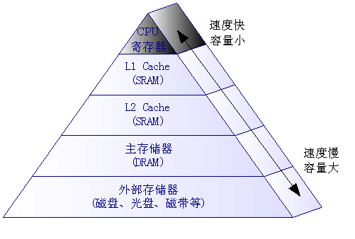

Cache—主存：为了提高CPU访问存储器的速度，由专门硬件（Cache控制器）来实现，对程序完全透明；

CPU

高速缓存

主存

主存—辅存：为了弥补主存容量的不足，还可构成“虚拟存储器”，需要操作系统和MMU部件支持。

CPU

主存

外存

**8086微机系统采用16位数据总线（D0~D15），内存由4K字（8KB）的ROM和4K字的RAM组成，**

**RAM使用2K×8位的6116芯片构成，地址空间：FC000H~FDFFFH**

**ROM使用2K×8位的2716芯片构成，地址空间：FE000H~FFFFFH**

**试画出存储器与CPU对应的连线图，给出每个芯片的地址范围。**

【答案】RAM和ROM存储空间大小均为4K字（8KB），因此需要6116和2716各4片，其中奇库、偶库各两片。

每个芯片有11位地址线作为片内地址选择（A11-A1),其余9位(A19-A12)作为片外地址选择。

地址范围：

RAM1:FC000H-FCFFFH 中偶址 RAM2:FC000H-FCFFFH 中奇址

RAM3:FD000H-FDFFFH 中偶址 RAM4:FD000H-FDFFFH 中奇址

ROM1:FE000H-FEFFFH 中偶址 ROM2:FE000H-FEFFFH 中奇址

ROM3:FF000H-FFFFFH 中偶址 ROM4:FF000H-FFFFFH 中奇址

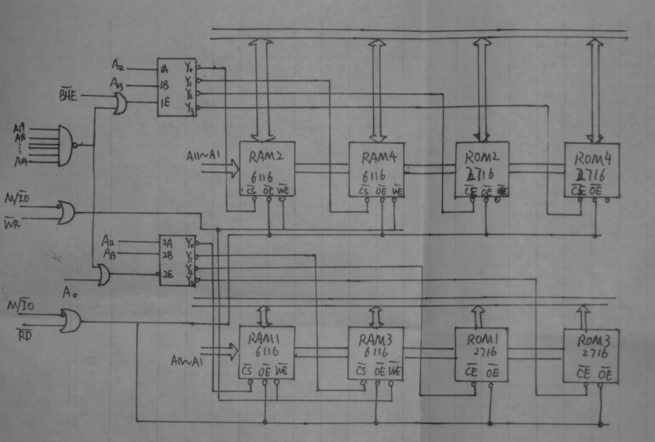

1. **I/O端口的编址方式有哪两种？各自的优缺点是什么？**

【答案】有I/O端口单独编址和与存储器统一编址两种方式。

I/O端口单独编址

* + 优点： I/O译码电路简单；程序清晰；较大的内存空间；内存地址空间不受I/O编址的影响
  + 缺点：使用专用I/O指令：IN、OUT，使用不同的读写控制信号（M/IO+RD）

I/O端口与存储器统一编址

* + 优点：指令统一，灵活，不需单独外设访问指令；访问控制信号统一，使用同一组的地址/控制信号。
  + 缺点：内存可用地址空间减小

1. **主机与外设间的数据传送方式有哪几种？各自特点是什么？**

【答案】有程序直接控制传送方式、中断控制传送方式和DMA控制传送方式。

* 程序直接控制传送方式：在程序控制下进行的数据传递方式，适于低速外设。又分为两种，
  + 无条件传送方式：要求外设随时处于就绪状态，适合于简单设备；
  + 程序查询传送方式：工作可靠，适用面宽，但传送效率低；
* 中断控制传送方式：提高了CPU效率和实时性，外围设备具有申请服务的主动权，CPU可以和外设并行工作，适于中、低速外设；
* DMA控制传送方式：传输过程中硬件实现速度快，需要硬件电路DMAC支持，适于高速外设。

1. **中断应答周期内，CPU完成哪些操作？INTA的作用是什么？**

【答案】关中断、保存断点、识别中断源、保护现场、执行中断服务程序、恢复现场并返回。

CPU在中断响应的第一个总线周期和第二个总线周期从/INTA引脚上往外设接口各发送一个负脉冲。外设接收到第二个负脉冲后，立即把中断类型码送到总线上。

1. **试说明DMA控制器（DMAC）的基本功能。**

【答案】DMA是主机与外设之间数据传送的一种方式，特别适合高速外设与存储器之间大量数据传输DMA方式下的数据传输不需要CPU的直接参与，而是由DMAC（DMA控制器）控制传输。

1. 在完成DMA传送时DMAC功能步骤如下：

（1）DMAC接受收外设的DMA请求

（2）向CPU发出总线请求

（3）CPU发出总线响应后，接管总线

（4）向外设发送DMA应答

2．进行数据传送,数据传送过程中

（1）实现有效的寻址，给出存储器的地址信息

（2）送出I/O接口及存储器的控制信号（读写信号）

（3）对传送的字节数进行计数控制

3. 传送结束后，向CPU交还总线。

1. **试说明8255A在方式1输入和输出时的具体工作过程。**

【答案】 用一组选通控制信号控制A口和B口的数据输入/输出，A口和B口都可以设置为该方式，并且可以同时设置

每一个设置成方式1的端口(组)包含8位数据线(由A口或B口提供)和3条联络线（由C口提供），并提供中断逻辑控制

1. B口均可作输入或输出，输入和输出均有锁存功能

C口分为两部分，其部分位（6位）固定用作A口、B口的选通控制信号，剩余位可工作在方式0下作数据位使用

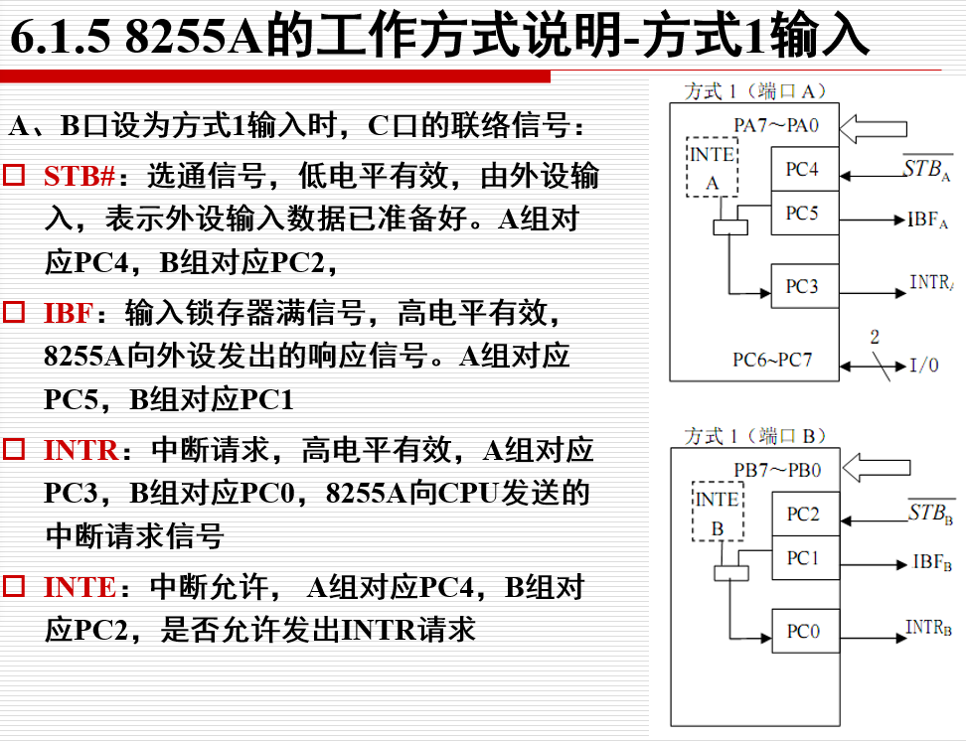

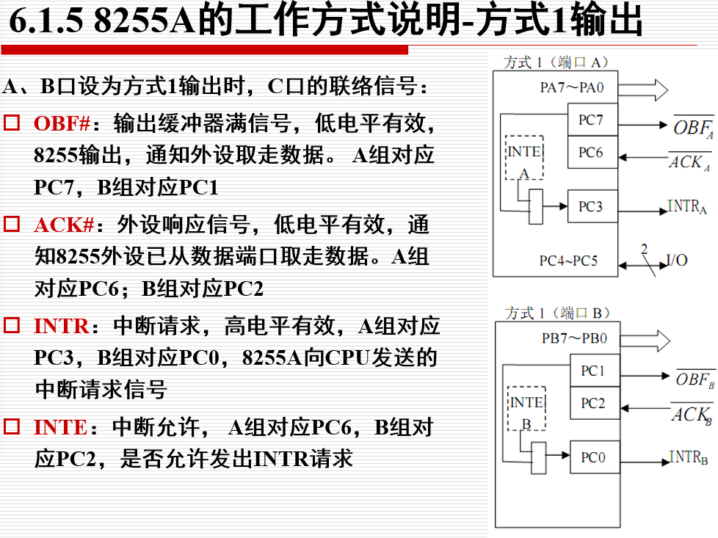

1. **请画出起止式异步协议的波形图，假定数据位为8位，传输的字符为56H，无奇偶校验位，1位停止位。**

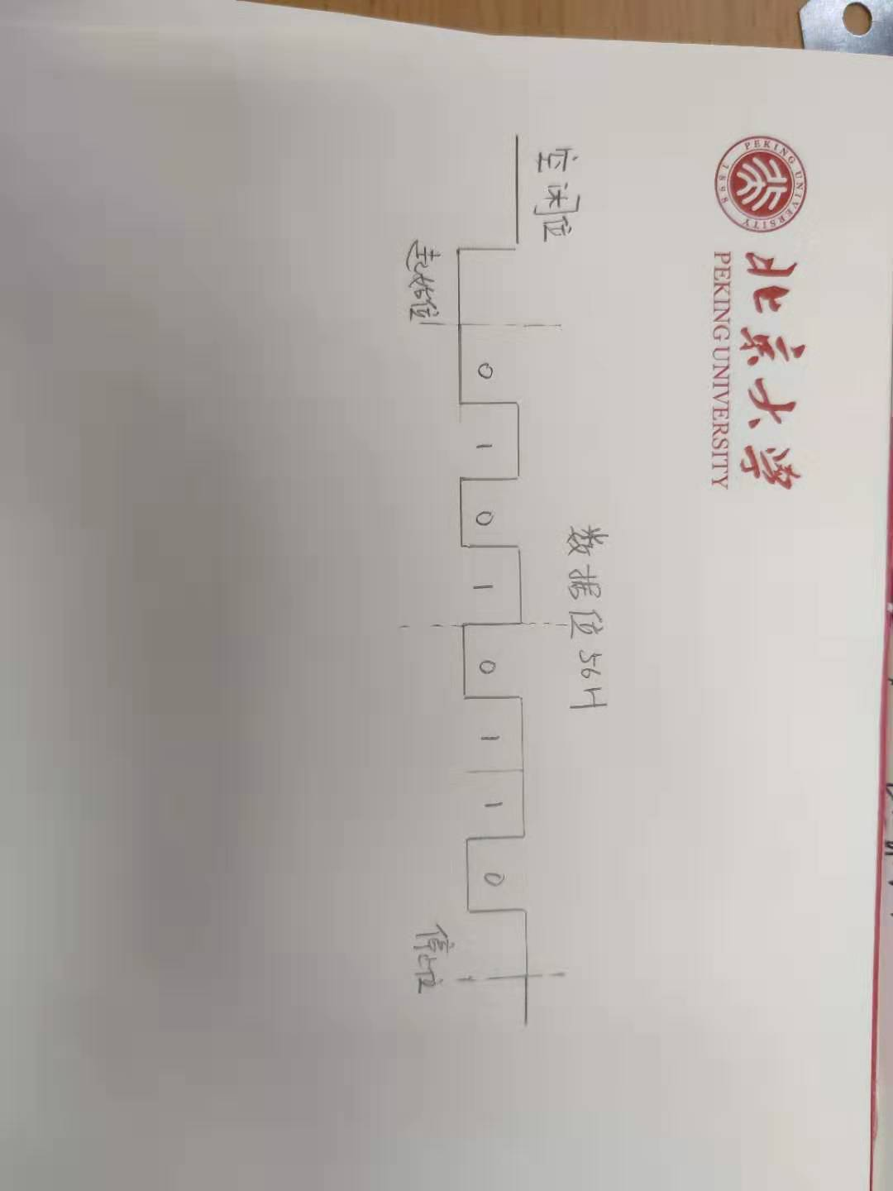

1. **简述PCI设备的“即插即用”功能。**

【答案】PCI设备具有即插即用功能，即系统初始化时，配置软件可对设备进行自动检测，以确定设备的类型、功能、所需地址空间等，并以此编程配置设备的内存和I/O的地址,设备的地址是浮动的。

1. **简述USB系统的拓扑结构。**

【答案】USB系统结构采用星型层式架构，利用Hub技术，可连接多达127个设备，设备自动获取逻辑地址。

1. **USB总线有哪几种传输类型？各有什么特点？**

【答案】USB规范定义了4种传输类型：控制传输、块传输、中断传输以及同步传输（1）控制传输：用于对USB设备进行配置。

（2）块传输：用于传输批量数据，该传输时间性不强，但要确保数据的正确性。

（3）中断传输：用于传输少量、随机数据，USB的中断采用查询方式实现

（4）同步传输：用于传输连续、实时的数据，要求有恒定的传输速率，但不要求数据的可靠性。

1. **简述虚拟存储器管理的基本概念及分类**

【答案】虚拟存储器的概念：虚拟存储器是一种存储器管理技术，它提供比物理存储器大得多的存储空间，虚拟存储器管理通常需要CPU内部的存储器管理部件MMU与操作系统的共同支持。虚拟存储器管理可分为段式虚拟存储器管理、页式虚拟存储器管理以及段页式虚拟存储器管理。

1. **简述80386的三种工作模式**

【答案】80386支持三种工作模式：实地址模式、保护虚地址模式以及虚拟8086模式。三种工作模式的主要特点如下：实地址模式通过对存储器分段，CPU可实现对1MB存储器的直接访问。实地址模式是最基本的工作方式，当CPU复位后，系统自动进入实地址模式；保护虚地址模式：多任务操作模式，具有虚拟存储器管理和保护功能，其主要特点是引入了虚拟存储器的概念；虚拟8086模式：一种既有保护功能又能执行16位微处理器软件的工作方式。虚拟8086模式的工作原理与保护模式相同，但程序指定的逻辑地址与8086微处理器相同。